Laravel Framework

- المقدمة
Laravel هو إطار عمل (Framework) مفتوح المصدر لبناء تطبيقات الويب بلغة PHP، طوّره Taylor Otwell وأُطلق أول إصدار منه عام 2011. يهدف إلى تسهيل تطوير الويب بجعل المهام الشائعة (مثل المصادقة، التوجيه، إدارة قاعدة البيانات، الجلسات، التخزين المؤقت) أسهل وأسرع، مع الحفاظ على كود نظيف ومنظّم.
من أهم مميزاته:
- بنية مبنية على نمط .MVC
- نظام التوجيه (Routing) المرن والواضح.
- Eloquent ORM للتعامل مع قواعد البيانات بأسلوب كائني.
- نظام Artisan وهو واجهة سطر أوامر (CLI) لأتمتة المهام.
- Blade محرك قوالب خفيف ومبسّط.
- حاوية الخدمات (Service Container) ومزوّدات الخدمة (Service Providers) .
- نظام Middleware لتصفية الطلبات.

- لماذا Laravel ؟
- سهولة التعلّم: بنية واضحة وتوثيق غني ومجتمع ضخم.
- الأمان: يحمي تلقائياً من أشهر الهجمات مثل SQL Injection وXSS وCSRF.
- الحدّية والتطور: إصدارات منتظمة وميزات حديثة.
- النظام البيئي: أدوات مثل Sanctum ، Passport، Telescope، Livewire، Inertia.

- معمارية MVC
MVC اختصار لـ Model – View – Controller، وهو نمط تصميم معماري (Architectural Pattern) يفصل التطبيق إلى ثلاثة أجزاء رئيسية، كل جزء بمسؤولية محددة. الهدف هو فصل منطق العمل عن واجهة العرض، مما يجعل الكود أسهل في الصيانة والتطوير والاختبار.

- المكوّنات الثلاثة:
- Model
يمثّل البيانات ومنطق العمل. يتعامل مباشرة مع قاعدة البيانات (استعلام، إدراج، تعديل، حذف) ويحتوي على العلاقات بين الجداول والتحقق من صحة البيانات.
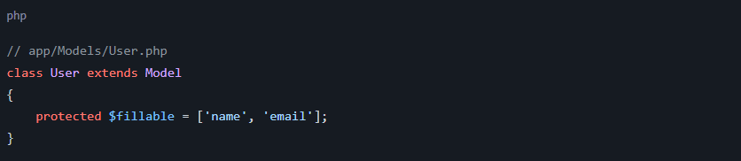
في Laravel، تمثّل الموديلات عبر Eloquent ORM، مثلاً:

هنا User يمثّل جدول users في قاعدة البيانات.

- View
يمثّل واجهة المستخدم التي تُعرَض للمستخدم النهائي (صفحة HTML). لا يجب أن يحتوي على منطق عمل، بل فقط عرض البيانات القادمة من الـ Controller.
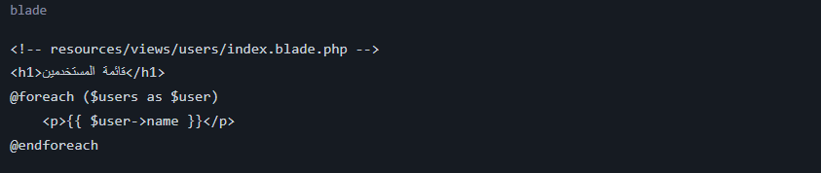
في Laravel يُستخدم محرك Blade:

- Controller
يعمل كـ حلقة الوصل بين الـ Model والـ View. يستقبل الطلبات (Requests)، ينفّذ منطق العمل، يطلب بيانات من الـ Model، ثم يعيدها إلى الـ View أو كاستجابة (Response).
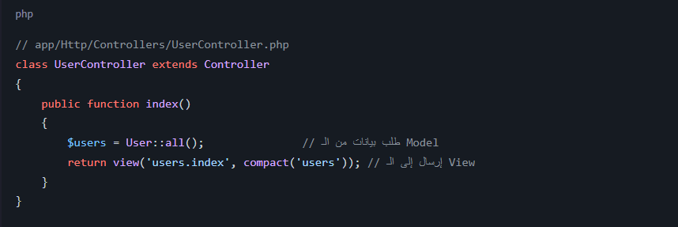

- كيف يتدفق الطلب في MVC؟
- المستخدم يرسل طلباً (Request) من المتصفح.
- Router يوجّه الطلب إلى الـ Controller المناسب.
- الـ Controller يتفاعل مع الـ Model لجلب البيانات أو تعديلها.
- الـ Controller يمرّر البيانات إلى الـ View.
- الـ View تُولّد HTML وتُرسل كـ Response للمستخدم.
- الفائدة من هذا الفصل
- قابلية الصيانة: تعديل واجهة العرض لا يمسّ منطق العمل.
- إعادة الاستخدام: نفس الـ Model يمكن استخدامه في عدة Controllers.
- الاختبار: كل جزء يمكن اختباره بشكل مستقل.
- العمل الجماعي: فريق الواجهة وفريق الخلفية يعملان باستقلالية.

- دورة حياة الطلب في Laravel (Request Lifecycle)

دورة حياة الطلب (Request Lifecycle) هي الرحلة الكاملة التي يقطعها أي طلب HTTP بدءاً من دخوله إلى التطبيق وحتى عودة الاستجابة (Response) إلى المستخدم. فهم هذه الرحلة ضروري لفهم كيف يعمل Laravel داخلياً وكيفية التدخل في مراحلها.
- المراحل بالتفصيل:
المرحلة 1: نقطة الدخول public/index.php
كل طلب يدخل التطبيق عبر ملف واحد هو public/index.php. هذا هو نقطة الدخول الموحّدة (Single Entry Point). وظيفته بسيطة: تحميل الـ Autoloader (من Composer) واستدعاء نواة التطبيق (Kernel).

المرحلة 2: نواة HTTP app/Http/Kernel.php
يستقبل HTTP Kernel الطلب. يحتوي على:
- Middlewares العامة: التي تمر عليها كل الطلبات (مثل التحقق من الجلسة، CSRF).
- مجموعات Middleware: مثل web وapi.

المرحلة 3: مزوّدات الخدمة (Service Providers)
يتم تحميل وتهيئة (Bootstrapping) مزوّدات الخدمة. هذه مرحلة حاسمة، حيث تُسجَّل فيها الخدمات الأساسية في حاوية الخدمات وتُربط المكونات ببعضها. (مفصّلة في القسم التالي).

المرحلة 4: انتشار الطلب عبر Middleware (Pipeline)
يمرّ الطلب عبر سلسلة من الـ Middlewares واحدة تلو الأخرى. كل Middleware يمكنه:
- معالجة الطلب قبل تمريره للطبقة التالية.
- إيقاف الطلب وإعادة استجابة دورية (مثلاً رفض غير المصرّح لهم).
- تعديل الطلب أو الاستجابة.

المرحلة 5: التوجيه (Routing)
يقوم Router بمطابقة الطلب (عبر المسار URL والـ Method) مع أحد المسارات المعرّفة. عند المطابقة، يُحدَّد الـ Controller أو الـ Closure الذي سينفّذ الطلب.

المرحلة 6: تنفيذ الـ Controller والمكوّنات
ينفّذ Laravel الـ Controller المعني، ويقوم بحقن التبعيات (Dependency Injection) تلقائياً، ويتفاعل مع قاعدة البيانات عبر الـ Models، ثم يعيد نتيجة (View أو JSON أو Redirect).

المرحلة 7: الاستجابة (Response)
تُغلَّف النتيجة داخل كائن Response. يمرّ هذا الاستجابة مرة أخرى عبر سلسلة الـ Middleware (بشكل عكسي) لإتاحة الفرصة لتعديله.

المرحلة 8: الإرجاع للمستخدم
أخيراً، يُرسَل الـ Response إلى المتصفح، وتنتهي دورة حياة الطلب.

- المخطط المبسط
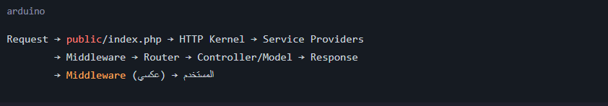

- مزوّدات الخدمة في Laravel (Service Providers)
مزوّد الخدمة (Service Provider) هو المكان المركزي الذي يتم فيه تهيئة (Bootstrap) كل أجزاء تطبيق Laravel:
تسجيل الخدمات في حاوية الخدمات (Service Container)، وربط الواجهات بتطبيقاتها، وتحميل المسارات والأحداث وغيرها.
باختصار: مزوّدات الخدمة هي قلب عملية تشغيل Laravel؛ فبدونها لن يُهيّأ أي مكوّن من مكوّنات الإطار.
- أين توجد؟
- داخل الإطار نفسه: لكل خدمة أساسية مزوّد خاص بها (مثل RouteServiceProvider، AuthServiceProvider).
- داخل تطبيقك: ملف app/Providers/AppServiceProvider.php.
- تُسجَّل جميع المزوّدات في ملف config/app.php ضمن مصفوفة providers.

- الدالتان الأساسيتان
كل مزوّد خدمة يحتوي أساساً على دالتين:
- register()
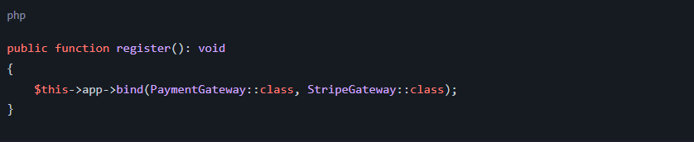
تُستخدم للتسجيل فقط: تُربط الخدمات بحاوية الخدمات. لا يُنصح بتنفيذ أي منطق يعتمد على خدمات أخرى مسجّلة لم تُجهَّز بعد.

- boot()
تُستدعى بعد تسجيل جميع المزوّدات. هنا يمكن استخدام الخدمات المسجّلة، وتحميل المسارات، وتسجيل الـ Observers والـ View Composers وغيرها.
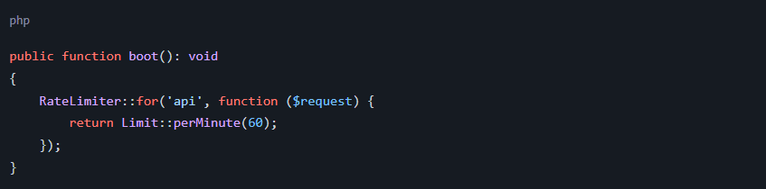

4. الفرق بين register و boot

register() | boot() | الخاصية
يُنفّذ أولاً لكل المزوّدات | يُنفّذ بعد اكتمال التسجيل | التوقيت
ربط الخدمات بالحاوية | تنفيذ منطق يعتمد على الخدمات | الغرض
غير مضمون | مضمون | الاعتماد على مزوّدات أخرى
يُستدعى مرة واحدة | يُستدعى مرة واحدة | التكرار

مثال عملي كامل
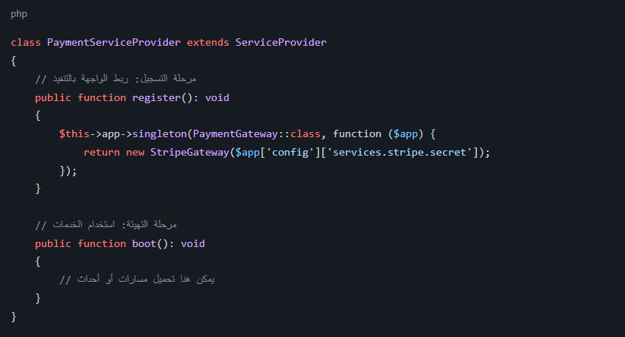

- مفهوم حاوية الخدمات (Service Container)
هي قلب نظام الحقن (Dependency Injection) في Laravel.
تعمل كـ صندوق يسجّل فيه أسماء الخدمات وكيفية إنشائها، وعند الحاجة إليها يقوم بإنشائها وحقنها تلقائياً في الـ Controllers أو الـ Middlewares أو أي صنف.

- مفهوم التأجيل (Deferred Providers)
بعض المزوّدات لا تحتاج للتحميل في كل طلب، فيمكن تأجيلها (Deferred) لتُحمَّل فقط عند طلب خدمتها، مما يحسّن الأداء.

- Middleware in Laravel

Middleware (الوسيط) هو طبقة وسيطة تعترض طلبات HTTP الداخلة إلى التطبيق.
يعمل كـ نظام تصفية (Filter) يمرّ عليه الطلب قبل الوصول إلى منطق التطبيق، ويستطيع أيضاً اعتراض الاستجابة عند عودتها.
التشبيه الشائع: هو مثل أمين البوابة الذي يفحص كل من يدخل ويخرج.

- لماذا نستخدمه؟
- التحقق من المصادقة (Authentication): هل المستخدم مسجّل دخول؟
- التحقق من الصلاحيات (Authorization): هل يملك الحق للوصول؟
- حماية من CSRF.
- تحديد معدّل الطلبات (Rate Limiting).
- تعديل الطلب أو الاستجابة (مثل إضافة ترويسات Headers).
- تسجيل (Logging) الطلبات.

- أين يُعرض؟
في app/Http/Middleware. أمثلة جاهزة في Laravel: Authenticate, VerifyCsrfToken, ThrottleRequests, EncryptCookies.

- إنشاء Middleware
عبر الأمر:
php artisan make:middleware EnsureTokenIsValid

- البنية الأساسية للـ Middleware
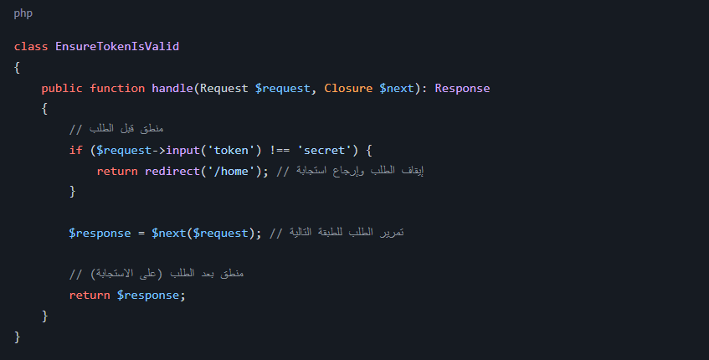

شرح المنطق:
- الدالة handle تستقبل $request (الطلب) و$next (الطبقة التالية).
- إذا تحقق الشرط، يمكن إرجاع استجابة مباشرة (إيقاف السلسلة).
- إذا لا، يُستدعى $next($request) لتمرير الطلب.

- أنواع تسجيل الـ Middleware

- Global Middleware
يُطبّق على كل الطلبات. يُسجَّل في مصفوفة $middleware في app/Http/Kernel.php.
- . Route Middleware
يُطبّق على مسارات محددة فقط. يُسجَّل في مصفوفة $routeMiddleware ويُربط باسم مختصر.
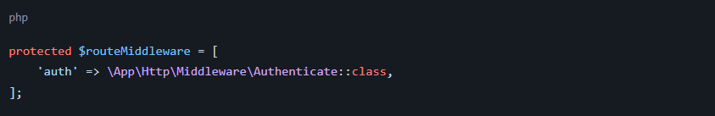
ثم يُستخدم في المسار:
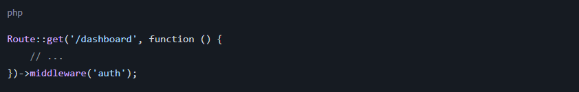

- . Middleware Groups
مجموعة من الوسيطات تُطبَّق معاً، مثل web (يتضمّن تشفير الكوكيز، الجلسة، CSRF) وapi.

- الوسيطات والعوامل (Parameters)
يمكن تمرير معاملات للـ Middleware:
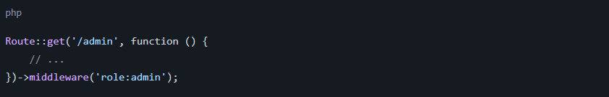

ثم قراءتها:
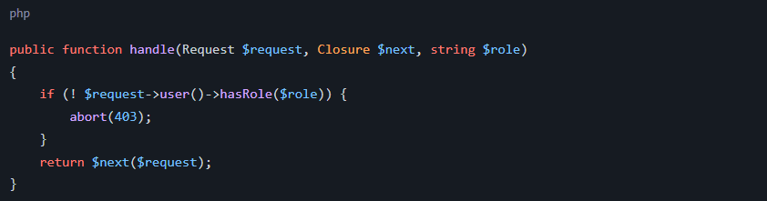

- الترتيب (Order) والسلوك
- الـ Middleware يُنفّذ بالترتيب المسجّل به (من الخارج للداخل).
- عند العودة، يُنفّذ بالعكس (من الداخل للخارج): هذا يجعل الـ Middleware مناسباً لتصفية الطلب والاستجابة معاً.
- أي Middleware يعيد استجابة قبل استدعاء $next يوقف السلسلة نهائياً.

- الـ Middleware بعد الاستجابة (Terminable)
يمكن تنفيذ منطق بعد إرسال الاستجابة للمستخدم:

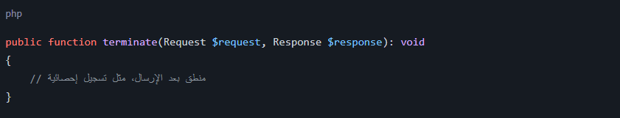

- خلاصة عامة وترابط المفاهيم
لفهم كيف تترابط كل هذه المفاهيم معاً، إليك التسلسل المنطقي:
- يطلب المستخدم صفحة → يدخل الطلب من public/index.php.
- تمرّ عبر Middleware (تصفية وأمان).
- تُهيَّأ الخدمات عبر Service Providers (وتُبنى حاوية الخدمات).
- يحلّل Router المسار ويوجّهه.
- يعالج Controller الطلب بالتعاون مع Model.
- تُولَّد View لتعرض النتيجة.
- تُغلَّف النتيجة في Response وتعود عبر الـ Middleware عكسياً.
- تُرسَل للمستخدم.

